«Развивающая доска»

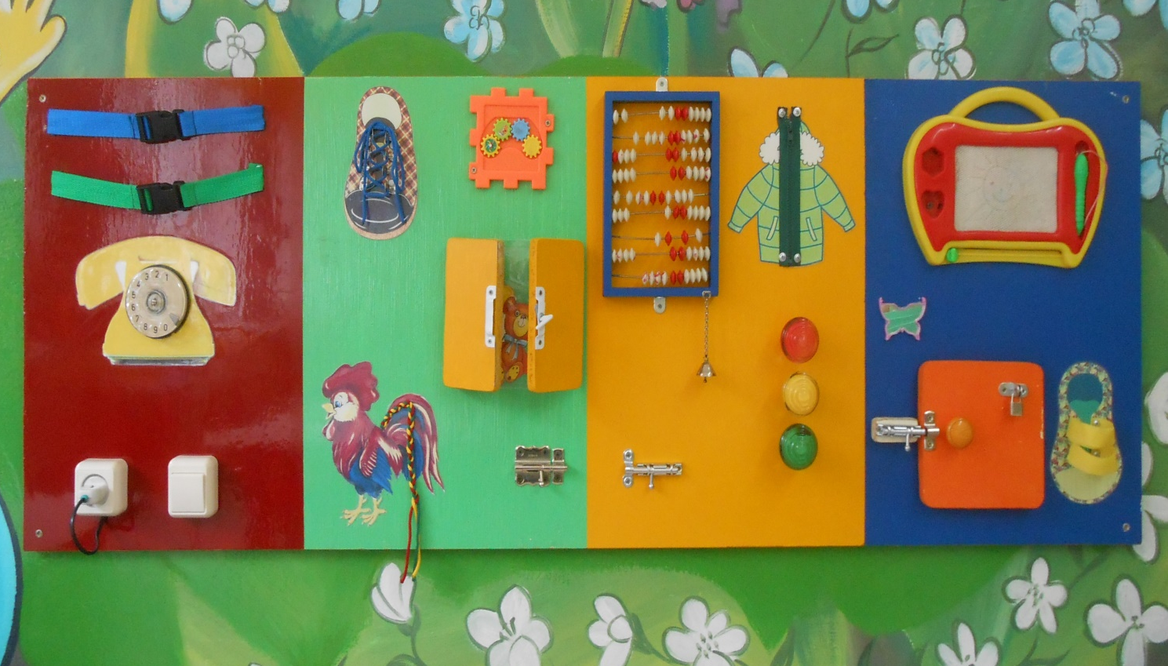

Тактильно – развивающая доска включает в себя целый набор различных развивающих элементов, таких как:
несколько дверок с различными видами замков и щеколд, счёты, различные шнуровки, замочки, выключатель, шпингалеты, колокольчик, розетка с вилкой и другое.
Развивающая доска развивает мелкую моторику, что способствует, развитию речи и мышлению!

